Автор урока: Абдуллина Лариса Ивановна
Учитель математики высшей категории
МУНИЦИПАЛЬНОЕ ОБЩЕОБРАЗОВАТЕЛЬНОЕ УЧРЕЖДЕНИЕ
«СРЕДНЯЯ ШКОЛА №2
городского округа Стрежевой»
636780, Томская область, городской округ Стрежевой, 2 мкр., д. 242
E – mail: shkola2@guostrj.ru, тел./факс: (838259)54096

Место реализации: МОУ «СОШ №2» г. Стрежевой.

Тема урока:
«Площадь криволинейной трапеции».

Направление урока: Практико- ориентированный
Тип урока: Комплексного применения знаний
Цель урока: Создание условий для самостоятельного применения формулы криволинейной трапеции с помощью определенного интеграла, организация деятельности обучающихся по восприятию, осмыслению и закреплению приобретенных знаний и способов деятельности, с использованием цифровых технологий .
Задачи урока:
- образовательные: Вспомнить определение криволинейной трапеции и формулу ее вычисления с помощью определенного интеграла, графики элементарных функций, научиться записывать вычисление площади криволинейной трапеции и находить по формуле Ньютона- Лейбница, вычислять площадь построенных криволинейных трапеций.
- развивающие: развивать логическое мышление и навыки исследовательской работы, формировать умение анализировать, выдвигать гипотезы, переносить свои знания в новые ситуации, использовать цифровые ресурсы.
- воспитательные: развивать личностные качества учащихся, такие как целеустремленность, настойчивость, аккуратность, умение работать в дистанционном режиме ; содействовать формированию интереса к математике и активной жизненной позиции.
Возраст участников урока : Учащиеся 11 класса.
Организация урока проводится на цифровой площадке Zoom. Урок проводится в дистанционном режиме, учитель и дети заходят на урок с ноутбука, планшетов или телефонов , по ссылки или по приглашению на запланированную конференцию: Идентификатор конференции: 768-567-9831 пароль 5rmKvm. На уроке используется возможности данной дистанционной площадки Zoom- демонстрация экрана, режим белой доски, Возможности производить на доске чертежи и записи, для связи с учениками учитель использует инструменты Zoom –чат, режим поднятой руки, режим настроения, и голосовой режим, выход по ссылке https://yandex.ru/video/preview/5282999157545148291 на видео материал для вычисления площади криволинейной трапеции. . Учитель находится на своем рабочем месте в школе, ученики находятся дома. Учитель использует авторскую медиа –презентацию, видео материал. Обратная связь осуществляется с помощью чата, иконок поднятой и опущенной руки, аудио- связи. Время урока 40 минут. Домашняя работа задается в формате презентации на слайде.
Планируемые результаты:
Предметные:
Знать: формулу вычисления площади криволинейной трапеции через определенный интеграл.
Уметь: Выполнять построения графиков функций и вычислять площадь ограниченную линиями по формуле Ньютона –Лейбница.
Личностные:
Уметь проводить самооценку на основе критерия успешности учебной деятельности, используя возможности Zoom
Метапредметные:
Регулятивные УУД: уметь определять и формулировать цель на уроке; оценивать правильность выполнения действий; планировать своё действие в соответствии с поставленной задачей; вносить необходимые коррективы в действие после его завершения на основе его оценки и учёта характера сделанных ошибок; высказывать своё предположение, используя дистанционные технологии.
Коммуникативные УУД: уметь оформлять свои мысли в устной и письменной форме; слушать и понимать речь других; совместно договариваться о правилах поведения и общения в чате и следовать им
Познавательные УУД: уметь ориентироваться в своей системе знаний: отличать новое от уже известного; добывать новые знания: находить ответы на вопросы, используя учебник, свой жизненный опыт и информацию, полученную на уроке.

Технологическая карта урока.
Этап урока | Цель этапа | Деятельность учителя | Деятельность учеников | Планируемые результаты
Этап мотивации к учебной деятельности  (2 мин) | Включение учащихся в учебную деятельность  Организация позитивного настроя на работу | Учитель приглашает учеников на урок, просит заходить под своей фамилией и именем, выключить звук и видео. Приветствие учащихся.  Я приветствую вас ребята и очень рада встретиться с вами на нашем уроке алгебры. Пожелаем друг другу хорошего настроения.  Математика наука очень сложная для нас, но учить ее достойно нужно каждому из вас Кто готов к уроку поднимите знак поднятой руки, Напишите в чате какое у вас настроение- рабочее, хорошее, позитивное и другое или смайлик | Заходят на урок Настраиваются на работу, получают позитивный заряд, концентрируют внимание.  Готовы к сотрудничеству, внимательны, собраны. Поднимают знак поднятой руки, в чате пишут свое настроение. | Личностные: самоопределяются, настраиваются на урок  Познавательные:  Коммуникативные: планируют учебное сотрудничество с учителем и одноклассниками
Этап актуализации и фиксирования затруднения в пробном действии  (6мин) | Повторение ранее изученного материала о площади фигур | Включает демонстрацию экрана с презентацией слайд 1, и просит учеников в чате расшифровать три ребуса, в которых зашифровано одно слово- Площадь  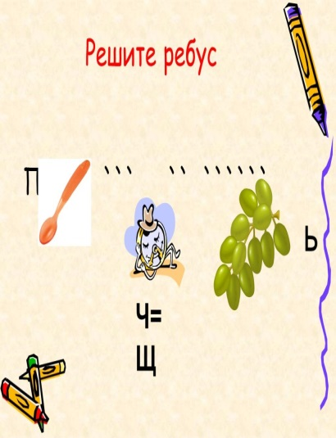 | Ученики отгадывают ребусы, пишут ответы в чате, поднимают знак поднятой руки – отвечают –Площадь и формулируют тему, которой будут заниматься на уроке. | Познавательные: анализируя предлагаемые задания, извлекают необходимую информацию для построения математического высказывания  Регулятивные: выполняют мыслительное учебное действие  Коммуникативные: выражают свои мысли исходя из проблемной ситуации.
Этап выявления места и причины затруднения  (3 мин) | Обсуждение и закрепление уже в знакомой ситуации, порождающей проблему повторения и закрепления материала | Слайд 2  Учитель просит ответить на вопрос какие фигуры изображены на слайде?  и сформулировать тему урока.  Включает режим белой доски – записывает тему  «Площадь криволинейной трапеции»  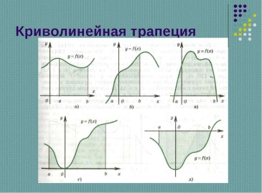 | Включают по готовности к ответу звук, высказывают свои соображения, о теме урока, и что необходимо знать. | Познавательные: анализируя и сравнивая выбираемые задания, извлекают необходимую информацию для повторения знакомого понятия,  Регулятивные: в ситуации затруднения регулируют ход мыслей  Коммуникативные: выражают свои мысли с достаточной полнотой и точностью, аргументируют свое мнение
Этап постановки учебной задачи  (5-7) мин и выхода из нее | Обсуждение необходимости закрепления знания и способов решения | Учитель включает ссылку на видео материал для повторения понятия криволинейной трапеции  https://yandex.ru/video/preview/5282999157545148291, переходит в режим демонстрации экрана.  Слайд 3 –просит одного из учеников включить звук и ответить на вопрос какая трапеция называется криволинейной? | Высказывают предположения о фигурах, смотрят видео и закрепляют понятие, отвечая на вопрос учителя и формулируют цель урока – вычисления площади криволинейной трапеции и записывают ее в тетрадях. | Познавательные: анализируя и сравнивая приводимые примеры, извлекают необходимую информацию для закрепления понятие, формулируют цель урока  Регулятивные: в ситуации затруднения регулируют ход мыслей  Коммуникативные: выражают свои мысли с достаточной полнотой и точностью, аргументируют свое мнение
Этап поиска решения учебной проблемы  (7мин) | Создание условий для выполнения цели | Учитель создают проблемную ситуацию и по слайду 4 просит составить формулу площади криволинейной трапеции. На слайде даны только элементы формулы.  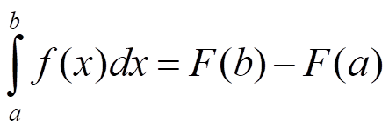  Слайд 5  Предлагает используя определенный интеграл для для функций на слайде записать формулы вычисления данных площадей  Включает режим белой доски и просит написать желающего ответы | Самостоятельно записывают формулу, используя знак поднятой руки или в чате ставят +, при выполнении задания. Сравнивают ответ с демонстрацией формулы на слайде  В тетрадях записывают формулы площади для каждой функции. По клику поднятой руки в режиме белой доски один из учеников прописывает ответы к заданию | Познавательные: Моделируют преобразования объекта, строят логические цепи рассуждений, структурируют знания, грамотно выражают свои мысли с применением математической терминологии  - Регулятивные:  Принимают сохраняют учебную цель и задачу. Осуществляют самоконтроль и самооценку своих действий, участвуют в оценке действий других.  - Коммуникативные  Планируют учебное сотрудничество с учителем и сверстниками
Динамическая пауза. (2 мин | Сменить деятельность, обеспечить эмоциональную разгрузку учащихся и поработать с вниманием | Читает текст и в слове интеграл просит в чате поставить знак +, в конце прочтения текста.  Текст:  В физике нам частенько встречается волшебное слово интеграл, которое позаимствовано из математики. Интеграл - это инструмент для решения, который пришел к нам из математического анализа. Термин «интеграл» произошел от латинского integer или целый, то есть вся площадь и был впервые использован Иоганном Бернулли. Если вы прочитаете определение интеграла в википедии или в учебнике по матану, то волосы встанут дыбом. Понять из этой формулировки ничего невозможно. Точнее, правильнее будет сказать, что разобраться можно но только при условии, что вы и без того знакомы с этим термином интеграл со школы. Вообще, сам по себе интеграл появился из потребности вычислять площади любых фигур и объемов произвольных тел. Интеграл стоит и нужно изучать. Задания на площадь с помощью интеграла встречается в егэ профильного уровня. Действие взятия интеграла называется интегрированием. | Слушают, выполняют задание, проверяют. (верно-8 +) | Личностные: овладение приемами сохранения физического здоровья.  Коммуникативные: эмоционально – позитивное отношение к процессу
Этап практического закрепления закрепления знания  (5 мин | Формирование навыка при решение задач | Предлагает по слайду 6 найти площадь фигуры, включает режим белой доски и помогает в построении графика и вычислении формулы Ньютона Лейбница  Найти площадь криволинейной трапеции, ограниченную графиком функции y = (x-1)², осью Ox и прямой x=1и x=2 | Выполняют решение в тетрадях., делают построение и вычисление совместно с учителем | Личностные: самоопределяются  Регулятивные: проявляют познавательную инициативу
Этап самостоятельной работы с проверкой по эталону  (5-7мин) | Фиксация полученных знаний, подготовка учеников к дальнейшему погружению в тему. | Учитель предлагает выполнить самостоятельную работу из презентации. Слайд 6  Найти площадь криволинейной трапеции,  изображенной на рисунке | Выполняют решение в тетрадях с самопроверкой по слайду, записывают в чате чате, плюс при верном ответе, и минус при неверном, ставят оценку. | Познавательные: самостоятельно выполняют действия, применяют способы решения, прогнозируют результат, выстраивают письменную цепь рассуждений  Регулятивные: проявляют познавательную инициативу, контролирую свои действия  Коммуникативные: осознают применяемый алгоритм с достаточной полнотой
Этап рефлексии деятельности  (2-3мин) | Обеспечение осознания учащимися своей учебной деятельности на уроке.  Оценивание работы учащихся на уроке | Предлагает ответить на вопросы в чате Слайд 8  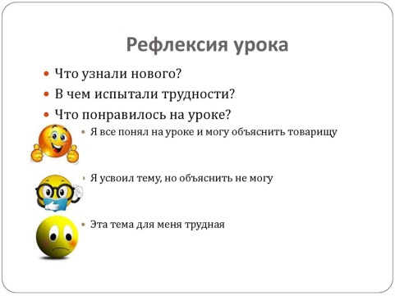  Высказаться по результату урока, свое настроение показать с помощью иконки  Просит выполнить домашнюю работу по слайду 9 и подумать над проблемой 2 задачи, которая должна стать темой следующего урока.  2.Вычислить площадь фигуры ограниченной линиями  у=4х-х², у=0, х=3 ???  Благодарит за урок, прощается с ребятами до следующей встрече, озвучивает оценки за урок. | Отвечают на вопросы, в чате, анализируют свою работу . Записывают домашнюю  Работу, высказывают предположения решения домашней работы, используя иконку поднятой руки и смайлики настроения. | Личностные: проводят самооценку, учатся адекватно принимать причины успеха (неуспеха)  Познавательные: проводят рефлексию способов и условий своих действий  Коммуникативные: планируют сотрудничество, используют критерии для обоснования своих ответов

